Методический материал по установлению признаков несоответствия электрических сетей и (или) электрооборудования требованиям, предъявляемым к их устройству и (или) эксплуатации.

При нормальном режиме работы, правильной эксплуатации и качественно выполненных электромонтажных работах электроустановки безопасны. Опасная ситуация для человека может возникнуть при соприкосновении с элементами оборудования, устройств, приборов, находящихся из-за повреждения изоляции под напряжением. Более того, перегрузка в электросети из-за включения большого количества мощных электроприемников или возникшее короткое замыкание могут привести к пожару.
При обследовании технического состояния электроустановок домовладений и квартир, а также электрифицированных хозяйственных построек граждан необходимо обращать внимание на следующие нарушения.
- Допускается эксплуатация выключателей и розеток, в том числе на удлинителях, без корпуса, либо корпус имеет повреждения (оплавлен, расколот).
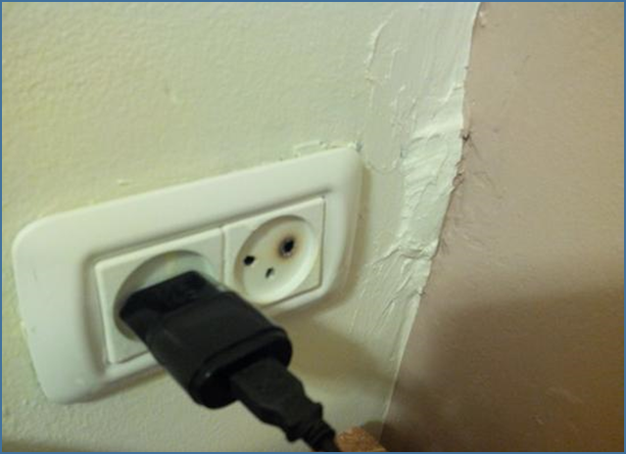
Фото 1 – Следы оплавления на корпусе розетки.
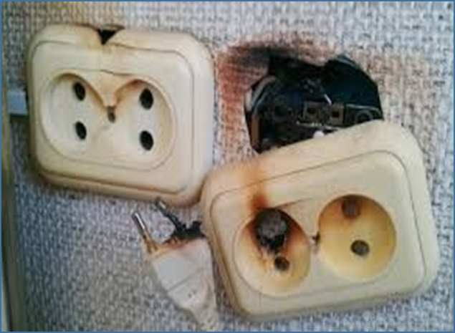
Фото 2 – Следы оплавления на корпусе розетки и штепсельной вилки.

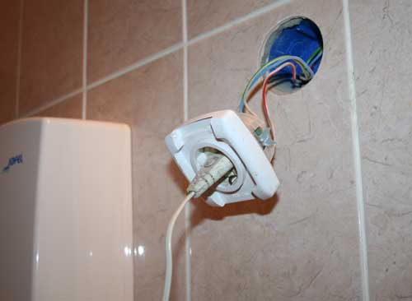
Фото 3 – Розетка не закреплена.

Электроприборы и электроустановочные изделия должны быть заводского изготовления, запрещается эксплуатация самодельных электроприборов (обогреватели, светильники, удлинители и т.п.).
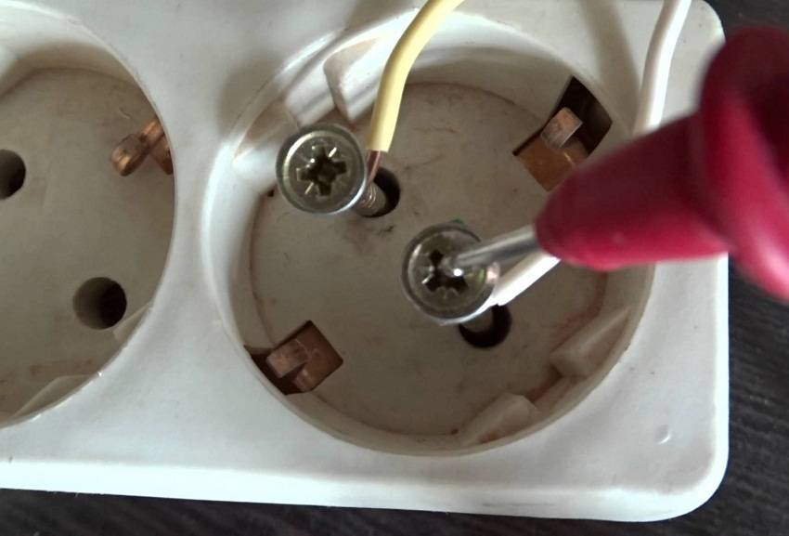
Фото 4 – Использование вместо штепсельной вилки саморезов.

- Эксплуатируются оголенные или имеющие повреждения электрические провода, кабели (есть следы оплавления, трещины).

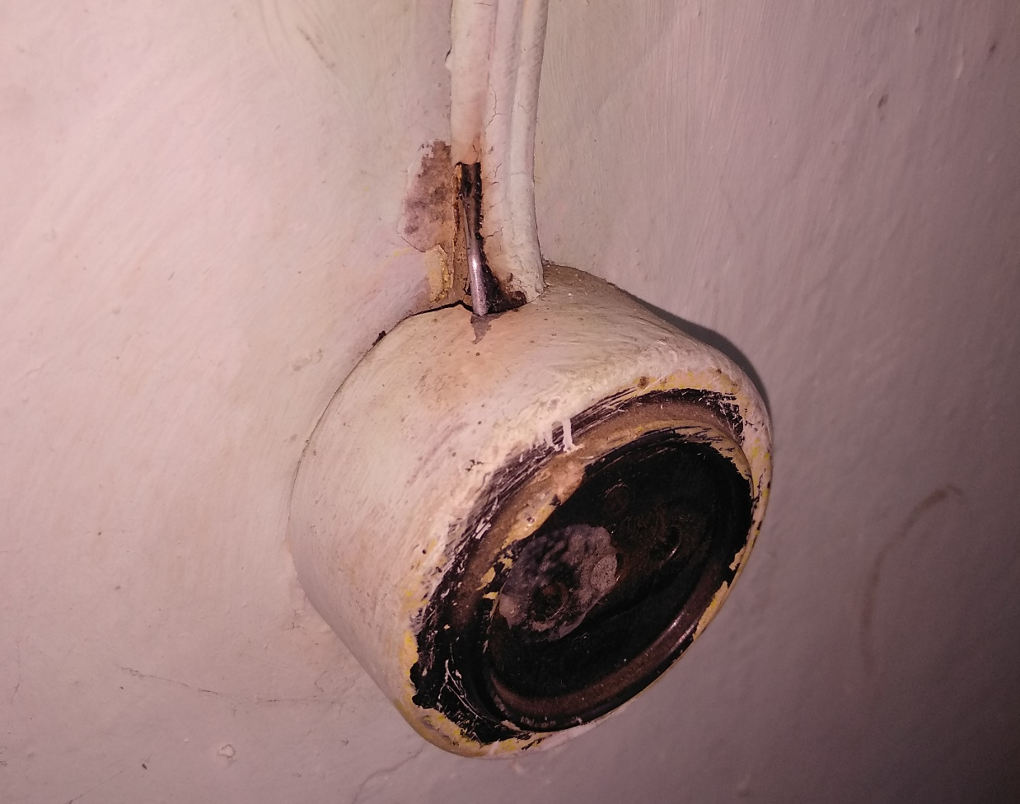
Фото 5 – Наличие оголенных токоведущих частей.

Провода приборов не должны быть защемлены мебелью, дверью, не должны касаться газовых труб и батарей отопления.
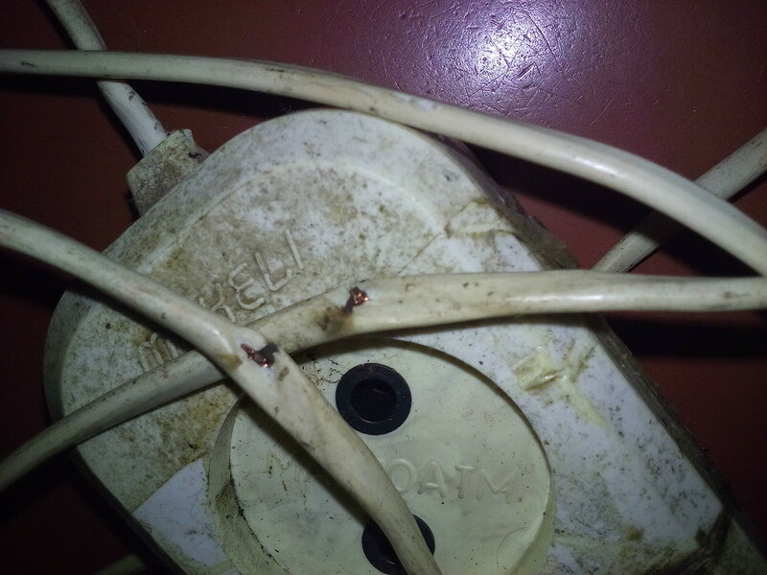
Фото 6 – Имеются следы повреждения провода удлинителя.
- Соединение проводов, кабелей, расположенных в видимой части помещения, выполнено методом скрутки.
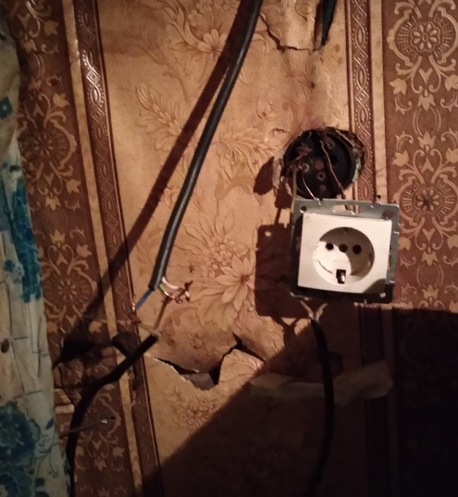
Фото 7 – Кабель не закреплен, соединение выполнено методом скрутки. Розетка не закреплена, без корпуса.

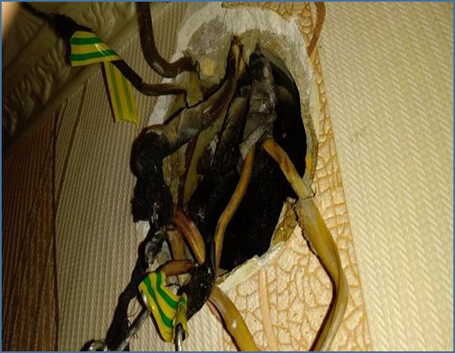
Фото 8 – Соединение в разветвительной коробке выполнено методом скрутки, имеются следы оплавления изоляции, коробка не закрыта и имеется доступ к открытым токоведущим частям.

Методический материал по установлению признаков несоответствия установленного газового оборудования, вводных, внутренних газопроводов, требованиям, предъявляемым к их устройству и эксплуатации.
- Вентиляционные решетки
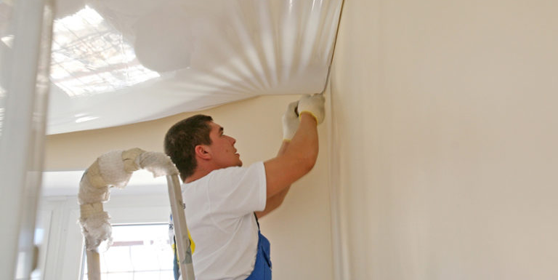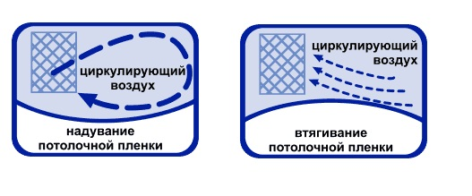
Фото 9 – Вентиляционные решетки заделываются натяжным потолком, вследствии чего нарушается циркуляция воздуха.
Для исключения подобного необходимо установка вентиляционных решеток по следующему типу:
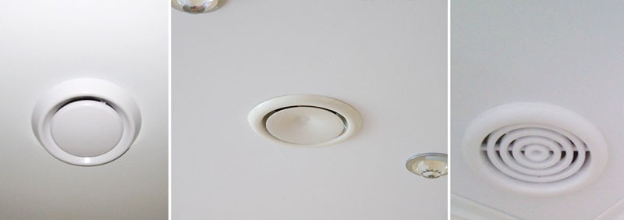
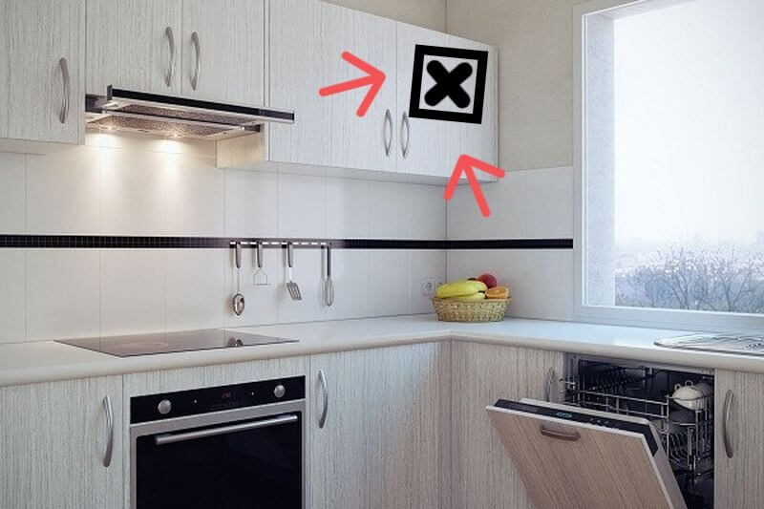
Фото 10 – Вентиляционная решетка закрыта шкафом (антресоль).
- Механические повреждения газовых шлангов.
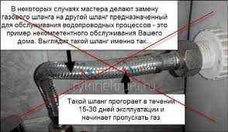
Фото 11 – Использование не правильных материалов.
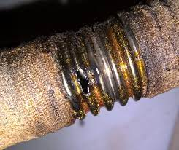
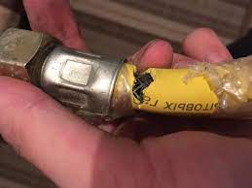
Фото 12, 13 – Поврежденный шланг.
- Сушка вещей над пламенем газовой плиты запрещена.

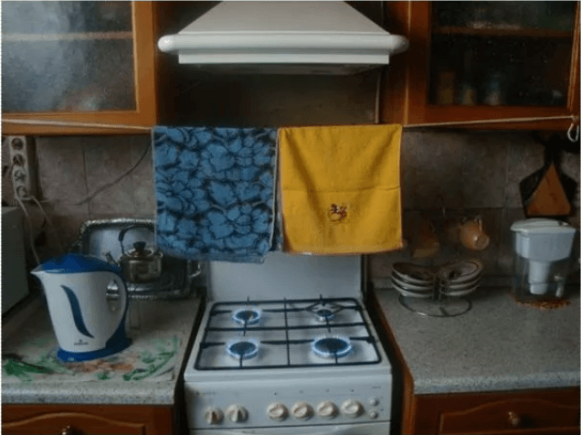
Фото 14.
- Эксплуатация газовых плит со значительными коррозионными повреждениями не допускается Сквозная коррозия
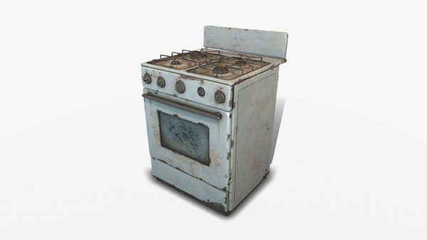
Фото 15 – Сквозная коррозия корпуса плит.
- Хранение газовых баллонов в неподключенном состоянии запрещено.

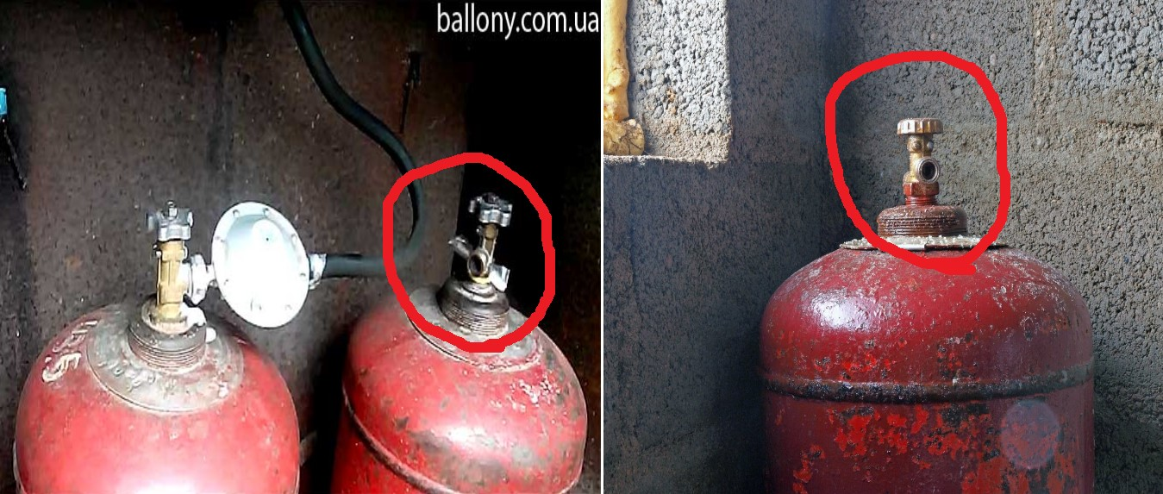
Фото 16.

